巻頭特集 ランニングとエコロジー ～大阪のマラソン大会を環境の視点から～

序章 はじめに

なぁ、モットちゃん、キットちゃん。最近なんか運動してる？

やぁ、もずやん。僕ら最近ランニング始めたんだ！

いつかマラソン大会に出たいなぁって思ってるんだ！

すごい、僕も応援するわ！

大阪府広報担当副知事 もずやん

みなさんは最近、運動をしていますか？スポーツジムに行くなど、定期的に体を動かしている人も多いと思います。その中でも今、ランニングが非常に人気で、ランニング人口もいまや2,570 万人^{※１}と言われているほどです。
ランニング人気の理由は、健康や体力維持、場所を選ばずどこでもできるといったもののほか、自然や四季の移り変わりを実感できるという点があげられます。周りの自然や環境を感じながらラ
■マラソン・ジョギング（ウォーキングを含む）の魅力は？

MA（複数回答）／マラソン・ジョギングをする人（n=382人）

コラム①「フルマラソンの呼吸量はタンクローリー何台分？」
みなさんは、人間が吸う空気の量はどれくらいかご存知ですか。体重50kgの人の安静時 の１日の呼吸量は14,400 Lと言われており、運動時はその10倍以上もの量の空気を吸い込むと言われています^{※4}。フルマラソンを４時間30分走ると27,000 Lもの空気を吸い込むことになり、これはなんと、右の写真のタンクローリーのおよそ５台分！大阪の空気もかなりきれいになってきましたが、もっともっときれいにしたいですね。
写真1 タンクローリー
グリーンエコプラザの様子

図１ マラソン・ジョギングの魅力
1 健康や体力維持に役立つ 63.4%
2 足腰や筋肉を鍛えることができる 46.9％
3 仲間がいなくても1人で出来る 38.2%
3 減量・ダイエットに効果がある 38.2%
5 場所を選ばない（どこでも出来る） 34.6%
6 自然や四季の移り変わりを実感できる 34.3%
6 爽快感を味わえる 34.3%
8 他のスポーツに比べて、お金が掛からない 26.7%
8 ストレス解消になる 26.7%
10 規則正しい生活のリズムを作る 15.7%

大阪府のエコアクションキャラクター
モットちゃん
キットちゃん

ンニングをすると、ただ走るだけよりも何倍も楽しい気分になります。
一方で、大阪の自然や環境の状況について、大阪府民はどう感じているのでしょうか。大阪府のアンケートでは、半数以上の府民が、大阪の環境に対して悪い、またはかなり悪いと感じていると回答しています^{※２}。また、大阪府域全体のみどりについても、約半数の府民が、少ないまたはほとんどないと回答しています^{※３}。しかし実際は大阪にもたくさんのみどりや自然があり、魅力的なスポットはたくさんあります。また、大阪での環境の取組についても、行政だけでなく企業や府民によるものも含め数多く行われています。
この特集では「ランニングとエコロジー ～大阪のマラソン大会を環境の視点から～」をテーマに、ランニングや大阪のマラソン大会を通じて、大阪の自然や環境の取組について、いくつか紹介していきたいと思います。きっといつもと違った大阪の魅力に気付くのではないでしょうか。
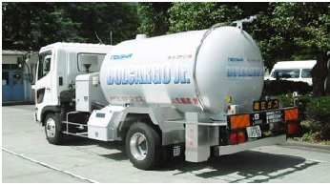

第１章 大阪のマラソン大会の環境の取組
市民マラソン大会って、大阪にいくつぐらいあるん？

そうだねぇ。大阪マラソンに、泉州国際市民マラソン。ほかにもいっぱいあるよ。

僕らが呼びかけている「エコアクション（環境配慮行動）」とマラソン大会って、あまり関係なさそうだけど、実は関わりがあるってこと知ってる？

ほんま！？教えて教えて！

マラソン大会では、ランナーに加え、企業や住民、NPOなど様々な主体が関わっており、協賛や応援以外にもコース沿道の美化活動など身近な環境活動も行われています。
大阪府内の日本陸上競技連盟公認コースを使用した市民参加型マラソン大会は、大阪マラソンと泉州国際市民マラソンの２つがあります。他にもマラソン大会はたくさんありますが、どの大会でも美化活動をはじめ、多くの環境の取組を実施しています。この章では、これら大阪のマラソン大会における各主体の環境の取組を紹介します。

（１）大阪マラソンと環境の取組
【大阪マラソンの概要】
創立：平成23年（2011年）
コース：大阪市内
種目【H27年度】：フルマラソン（一般/車いす）
チャレンジラン（8.8km）
ランナー数：32,000人
(内チャレンジラン2,000人)

●大阪マラソン”クリーンUP”作戦
大阪市では清潔で美しいまちづくりを推進するため、平成10年度から大阪市一斉清掃を実施し、多くの市民・事業者の方と行政の相互パートナーシップを図っています。
平成23年度からは大阪マラソンとタイアップして、ランナーや関係者、応援の方を「きれいなまち」で迎える本活動を大阪市全域の公共スペースで実施しています。

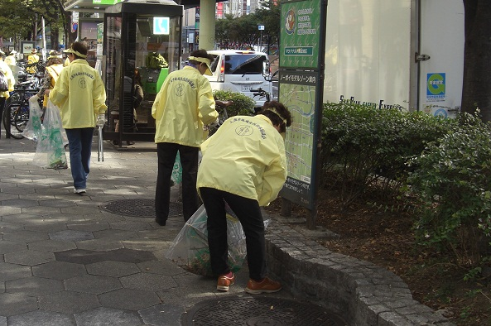

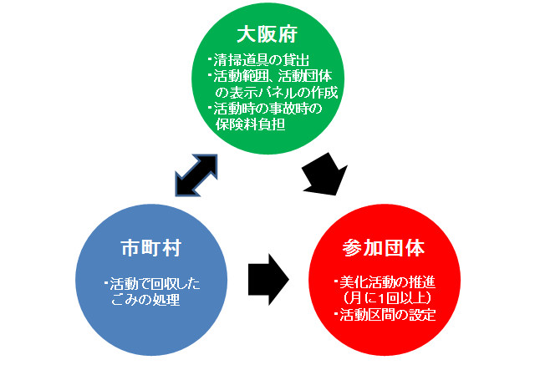
コラム② 「アドプト・プログラム －府民協働による身近なまちの美化活動―」
マラソンにあわせた取組以外にも、地域の住民や企業などによる様々な美化活動が行われています。
大阪府では、地域に住まう方や企業が、身近な道路や河川・海岸などに愛着を持って取り組む清掃や緑化などの活動を「アドプト・プログラム」としてサポートしています。
平成12年、吹田市の府道から始まったこの取組も、今年で丸15年を迎え、平成26年12月現在、約640団体、約６万５千人の府民が参加しています。
まちをきれいにすることがまちへの関心を高めて、コミュニティの活性化など、多くの笑顔があふれるまちづくりにつながっています。

アドプト・ロード・プログラム
写真２ 大阪マラソンクリーンUP作戦
●燃料電池自動車の導入
平成26年度の大阪マラソン2014では、審判長車として燃料電池自動車を導入しました。燃料電池自動車は水素と酸素を化学反応させて電気をつくる燃料電池を搭載し、モーターで走行する、次世代型のエコカーです。
二酸化炭素を一切排出せず、水素と酸素が反応してできる水のみを排出しますので、従来の自動車に比べて、環境への負荷が大幅に低減されています。
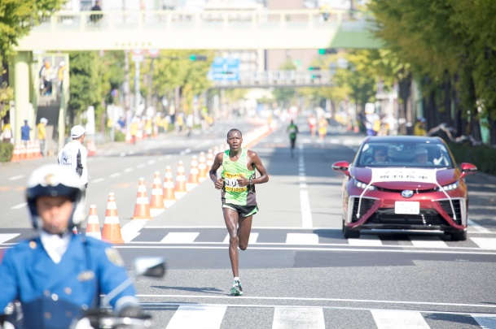

写真３ 大阪マラソンで走行する燃料電池自動車

●紙コップをごみ箱に
大阪マラソンでは、大会運営の取組として、給水所でランナー自身が給水後の紙コップをごみ箱に投入する取組を実施しています。一般ランナー等を対象としたアンケートでは、この取組について、71.8%の人が良いと答えており^{※5}、環境の取組が評価されています。
（２）泉州国際市民マラソンと環境の取組

コラム③ 「エコなマラソン 大阪・淀川市民マラソン
―参加者みんなが淀川美化委員―」
日本陸上競技連盟公認コースではありませんが、守口市をスタートに淀川の河川敷をコースとする大阪・淀川市民マラソンは、日本で初めての市民による手作りの市民マラソンであると同時に、河川敷のみを走る日本で最初のマラソンでもあります。
このマラソンは「淀川の自然を楽しみながら美しく走ること」を目的の一つとしており、大会当日は参加者に一日「淀川美化委員」となってもらい、淀川河川敷にゴミなどを放置しないよう、５カ条を定めています。

【泉州国際市民マラソンの概要】
創立：平成６年（1994年）
コース：泉州地域
種目【H27年度】：フルマラソン
10ｋｍマラソン
ランナー数：6,500人(内10km1,500人)

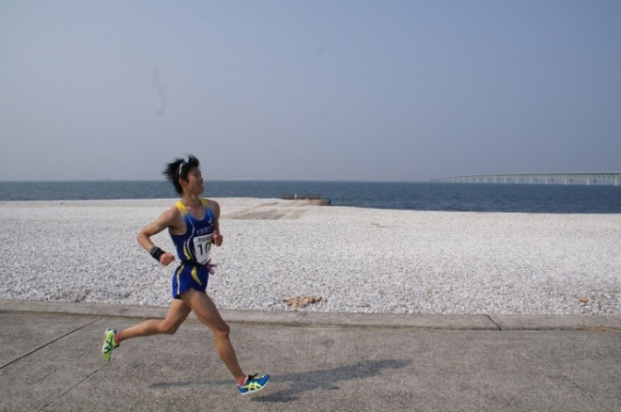

写真４ 泉州国際市民マラソンの様子

●エコカーの導入
泉州国際市民マラソンは、海沿いのコースを走ることで抜群の景観を楽しめることが特徴の一つですが、近年はコースを併走する車にエコカーを導入する取組を行っています。平成26年度の第22回大会では、審判長車に天然ガス自動車（CNG車）１台、走路を監察する監察車に燃料電池自動車１台、時計車等にハイブリッド車５台を導入しています。多くのエコカーが走ることで、環境負荷を低減するだけでなく、エコカーの普及啓発にも貢献しています。

「淀川美化委員5カ条」

1 コースでごみを落としません
2 自分のゴミを知らんぷりしません
3 迷子のゴミは拾います
4 捨てるごみはきっちりわけます
5 人が増えてもゴミが増えない
マラソンにします

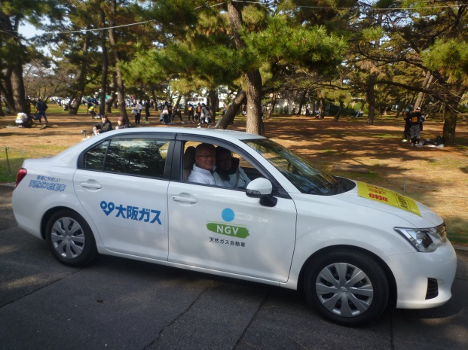

写真５ 泉州国際市民マラソンで使用したCNG車

（３）大阪マラソンのチャリティ活動による環境の取組
平成２７年度の大阪マラソン2015では、14のチャリティ活動をテーマ毎に７色のチームに分類しており、マラソン参加者が支援したいチームに所属し、チーム毎の平均タイムを競いながら、所属色のチャリティ活動を支援する「なないろチーム対抗戦」を実施しています。この支援先の団体の中から、大阪の環境に関わる活動を実施しているNPO法人スマイルスタイルを紹介します。

●NPO法人スマイルスタイル
平成20年12月設立。「つながり」「創造の力」で社会問題を解決するソーシャルデザイン業を営んでおり、地域密着型モデルの確立を目指しています。就労支援活動など多岐に渡る活動を実施するとともに、活動当初からのごみひろい活動を通じ、大阪の環境への貢献を果たしています。

コラム④ 「スマイルスタイルのごみひろい活動に参加しました！」
平成27年8月11日に実施されました、スマイルスタイルによるアメリカ村エリアの清掃活動に、大阪府職員も参加しました。当日は若者を中心に様々な年代の方が32名参加し、複数回の参加者だけでなく、約半数が初めての参加という状況でした。
ごみひろい活動は月１～２回行われ、学生や社会人が楽しみながら、活動を通じて人と人とのつながりを築いています。この日も積極的に参加する様子を見て、この場が「なにかしたい」と考える若者たちの行動の場の一つとなっていることを肌で感じました。
１時間の清掃後、ごみ袋６袋分のごみを回収し、まちの美化活動を行いました。

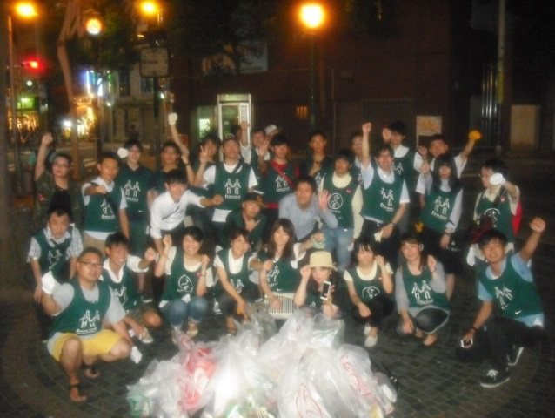

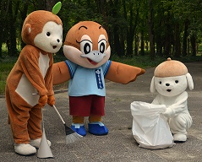
写真６ ごみひろい後の集合写真

写真７ 美化活動の様子

第２章 大阪マラソンのコース沿道の環境トピックス

今日は天気もいいし、大阪マラソンのコースをランニングしてみようかな！

僕は大阪府の広報担当副知事やし、自転車で応援しながら、
コース沿道の大阪のまちを紹介するで！

じゃあ、僕たちは走りながら、
コース沿道で行われている環境の取組を紹介するよ！

ゴールまでがんばってや！

うん！よーい、ドン！

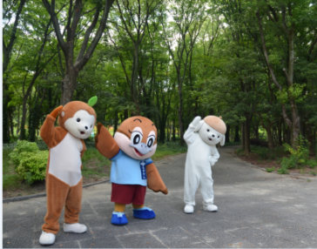

写真８ 大阪城公園
（スタート地点付近）

この章では、大阪マラソン2015のコースに沿って、スタートの大阪城公園前からゴールのインテックス大阪まで、コース沿道の自然や環境のトピックスを順に紹介して行きます。
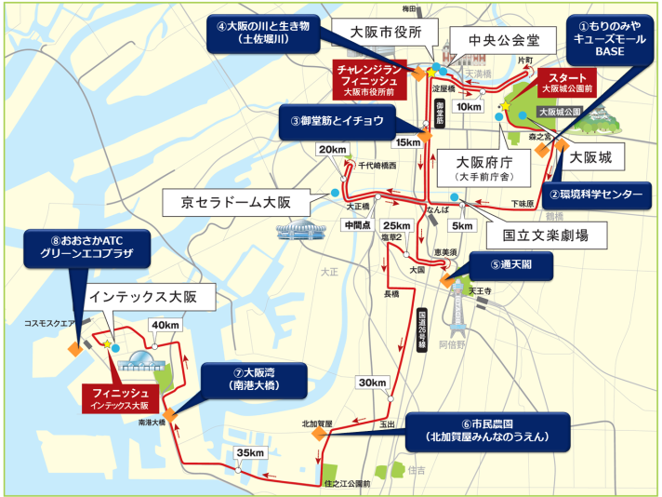
ランナーのみなさんも実際にコースを走ってみて、一つひとつこれらを確認してみてはいかがでしょうか。
⑤通天閣
②環境科学センター
①もりのみや
キューズモール
④大阪の川と生き物
（土佐堀川）
③御堂筋とイチョウ
⑥市民農園
（北加賀屋みんなのうえん）
⑧おおさかATC
グリーンエコプラザ
⑦大阪湾
（南港大橋）
図２ 大阪マラソンのコースと沿道トピックス

①もりのみやキューズモールBASE【２km付近】
あ、キューズモール！ちょっと休みたいな…。

まだ始まったばっかりやで！
ここの屋上にあるヘルスエイドエアトラックで、マラソンの練習ができるんだよ！

大阪府ではみどりの軸線を作ることを目的に、主要幹線道路を中心とした12路線のべ200kmを「みどりの風促進区域」に指定して、重点的な緑化を行っています。その一つである中央大通り沿いに平成27年春にオープンしたのがもりのみやキューズモールBASEです。
もりのみやキューズモールBASEでは道路沿いはもちろん、敷地全体に緑が配置されています。また、２階のオープンスペースにはもりのみやキューズモールBASEの運営者自らが保全活動を行う森林の間伐材を利用した遊具が設置されています。代名詞である「ヘルスエイドエアトラック」と同様、人気のスポットとなっています。
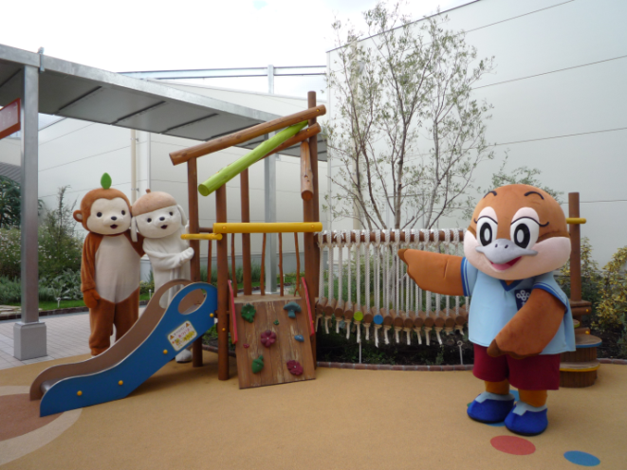

写真９ 間伐材を利用した遊具

②環境科学センター（地方独立行政法人大阪府立環境農林水産総合研究所）【3 km付近】

運動中は空気をたくさん吸うから、いつもより大気環境が気になるね。あそこにある環境科学センターでは、ＰＭ2.5をはじめ、いろんな調査・研究をしているんだよ。

みどりが多い大阪城公園から少し走ると、景色も変わり、一気に都市部だね。

地方独立行政法人大阪府立環境農林水産総合研究所（以下、「環農水研」という。）では、安全で豊かな食と農の振興や海洋環境・資源の調査、生物多様性の保全等を行っています。ＪＲ森ノ宮駅近くにある環境科学センターでは、ＰＭ2.5・アスベスト・有害物質等、環境保全に関する分析や調査・研究を行っており、安心な暮らしや快適に走れる環境を支えています。

③御堂筋とイチョウ【6 km付近】

千日前通りと交差しているこの大きな道路は…御堂筋だね！

御堂筋といえばイチョウ並木で有名やねん。大阪マラソンの公式テーマソングでも「夢の御堂筋逆走！」って出てくるくらいやから、名所の一つと言えるやろなぁ。

御堂筋のイチョウの歴史をご存知ですか。御堂筋のイチョウは昭和12年の御堂筋完成に合わせて植栽されました。当初は梅田から大江橋まではプラタナスが植栽されていましたが、イチョウに植え替えられ、現在では900本以上のイチョウが御堂筋の景観を作っています。昭和20年の大阪空襲で、大阪の市街地は焼け野原となってしまいましたが、多くのイチョウは生き残りました。近年の調査によると、空襲による火傷と思われる傷跡を幹に持つイチョウが多くあるとのことです^{※6}。そんな御堂筋のイチョウは今では御堂筋のシンボルとして人々に木陰を提供し、また「御堂筋イルミネーション」といったイベントでも活躍しています。
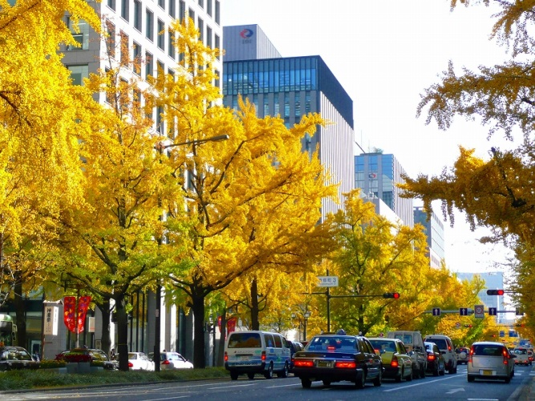

写真10 秋の御堂筋とイチョウ

④大阪の川と生き物【13 Km付近】

はぁ、はぁ、・・・のど渇いたなぁ、水分補給しよう！（ゴクゴク・・）
あー生き返った！おいしい！水、大事だね！

右に見えるのは土佐堀川やで。水辺はやっぱり気持ちええなぁ。さすが水の都、大阪！

土佐堀川上流の淀川には、国の天然記念物、イタセンパラが生息しています。イタセンパラは生きた二枚貝に産卵する特殊な生態をもっており、世界中で淀川を含め３ケ所しか生息していません。
イタセンパラは、淀川ではかつて広く分布していましたが、河川改修や外来種の増加などにより、平成18年以降、生息が確認されていませんでした。そこで、環農水研が中心となりイタセンパラの野生復帰を試み、現在では継続して生息や自然繁殖が確認されています。
大阪府レッドリスト（2014）で絶滅の恐れのある種は、イタセンパラを含めて678種だよ。

多くの生物にとって住みよい大阪がいいなぁ。生物多様性保全のために、僕たちが出来ることってなんだろう？

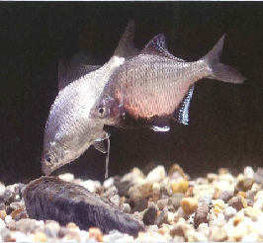
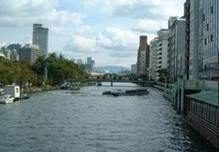

写真11（左）土佐堀川
写真12（右）生きた二枚貝に産卵するイタセンパラ

⑤通天閣【24 km付近】

通天閣だ！ネオンで天気も教えてくれる、大阪のシンボルのひとつだね。

そのネオンが消える日があるんだけど、もずやんは知ってる？

え！ネオンが消えて、真っ黒な通天閣になるん？そんな日があるん？

通天閣は、平成15年から環境省が実施している「CO₂削減／ライトダウン キャンペーン」に毎年参加しています。このキャンペーンは、地球温暖化防止のために、ライトアップを行っている施設や一般家庭での照明を消すように呼びかけているものです。平成27年も、6月22日の夏至ライトダウンの日にネオン広告を消灯しました。

僕も今夜は早めに電気を消して、寝ようかな。電気代もＣＯ_{２}も削減できるし、疲れも取れて一石三鳥やで！めっちゃお得やな！

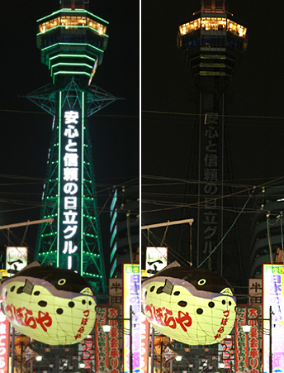

写真13 通天閣

⑥市民農園【32 Km付近】

あんなところに畑があるで！街中でも農業をやってるところがあるんやな。

街中の農地には、実はいろんな役割があるんだよ！

近年、都市農業の役割が注目されています。都市農業とは、市街化区域などの都市部で行われる農業のことです。新鮮な作物の供給だけでなく、緑地空間、防災空間の提供など多様な役割を持っています。このような中、農業体験や環境学習の場である市民農園や体験農園に対するニーズは年々高まっており、都市部の市民農園では定員を上回るほどの応募があります。大阪市内でも住之江区北加賀屋などで市民農園が開設され、農業体験の場として親しまれています。
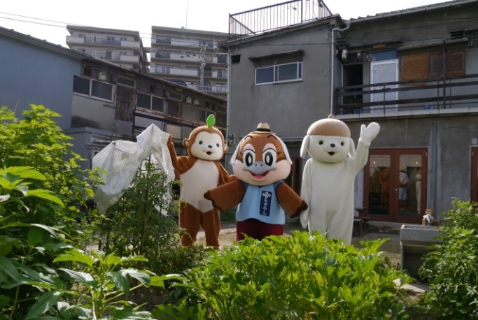
写真14 市民農園での活動（北加賀屋みんなのうえん）

⑦大阪湾【37 Km付近】
南港大橋も見えてきたし、ゴールまであとちょっとやで！

ラストスパートだね！今見えている大阪湾には、いろんな魚がいるんだよ。

大阪湾は古来より魚庭（なにわ）と呼ばれるほど水産資源に恵まれた海で、イカナゴやカレイをはじめとした多くの魚介類が水揚げされています。
また近年、大阪府では環農水研と共同で高級魚キジハタ（あこう）の栽培漁業を推進しています。キジハタは刺身や煮付けで食べると美味で「冬のふぐ、夏のあこう」と呼ばれるほどです。1990年代に漁獲高が大きく減っていましたが、平成12年から放流を開始したことで、徐々に回復してきています。
江戸前に負けない魚庭（なにわ）の海産物。府内のいくつかの漁港では、朝市や体験漁業で取れたての新鮮な海鮮を楽しむことができますので、是非お立ち寄りください。
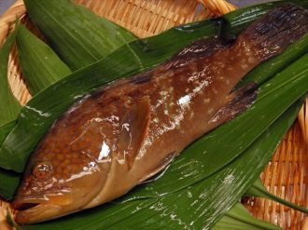

写真15 キジハタ

⑧おおさかＡＴＣグリーンエコプラザ
【42 Km付近】

ＡＴＣや！もうすぐゴール！がんばれ！

あとちょっとだね！
ＡＴＣ（アジア太平洋トレードセンター）には、日本初の環境ビジネスの常設展示場である、おおさかATCグリーンエコプラザがあります。
展示だけでなく、環境づくりに役立つセミナーや特別展、ワークショップなどのイベントも多数開催されています。ぜひ足を運んでください。
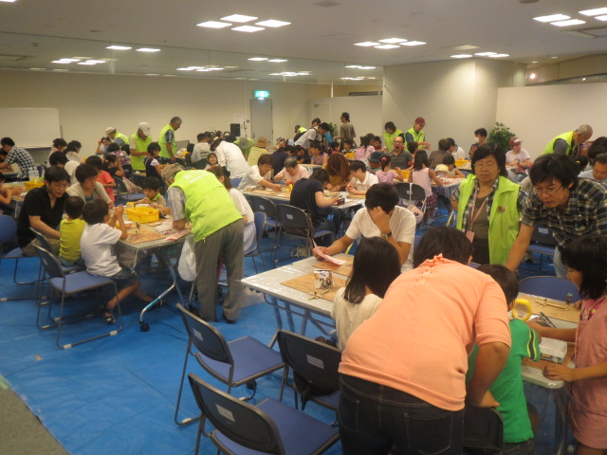

写真16 ATCグリーンエコプラザ

長かった42.195 Kmも、ついに終わりだね！せーの！！
ゴール！！

いやー楽しかった！！もずやん、応援ありがとう！

完走おめでとう！！僕も、身近な場所でのいろんな環境への取組を知れて、勉強になったし、めっちゃ楽しかったで！

大好きな大阪のまち、大事な地球の環境を守るためにも、僕たちもできることから少しずつやっていこうね！

第３章 自然や環境の取組が感じられるランニング・ウォーキングのおすすめスポット
モットちゃんキットちゃんを見てると、僕もなんか走りたくなってきたなぁ。

大阪マラソンのコース以外にも、大阪にはいろんなランニングやウォーキングのおすすめスポットがあるよ！そのなかで自然や環境の取組が感じられるコースなんて・・・どう？

普通に走るだけのコースじゃないんや！いいね、紹介してや！

オッケー、教えちゃう。もずやんもぜひぜひ、行ってみてね！

ここでは、ランニング人気の理由の一つ「自然や四季の移り変わりを実感できる」という点に着目し、大阪府の５地域（北大阪、北河内、中河内、南河内、泉州）それぞれのおすすめランニング・
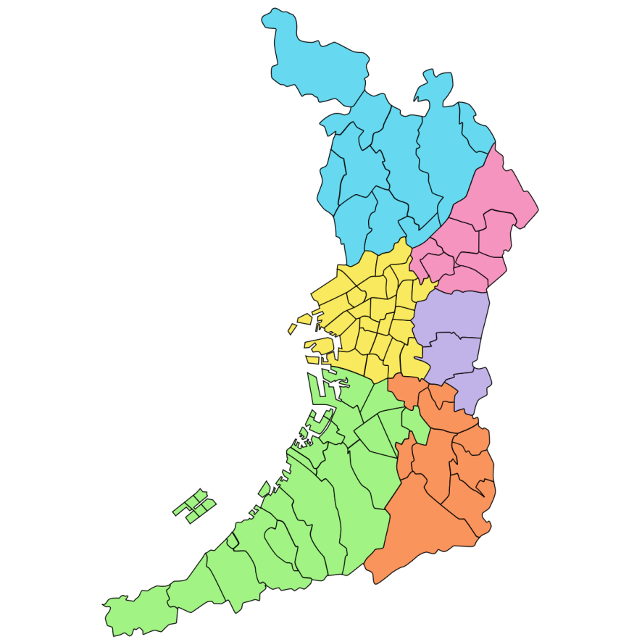
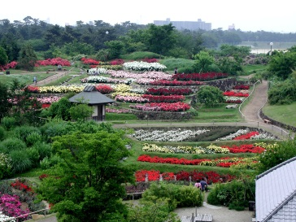
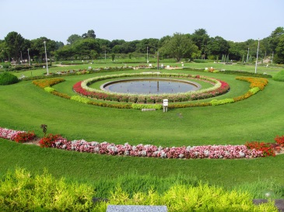
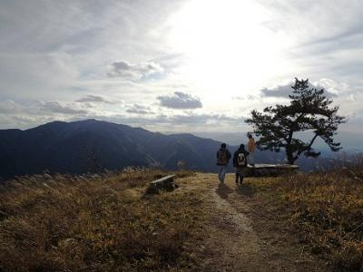

（f）泉州：浜寺公園
（a）北大阪：服部緑地
写真17 服部緑地
写真22 浜寺公園
写真21 ダイヤモンドトレール
（e）南河内：ダイヤモンドトレール

ウォーキングコースを紹介します。
お住まいの地域のコースなど、ぜひ訪れてみてはいかがでしょうか。
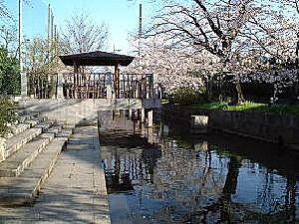
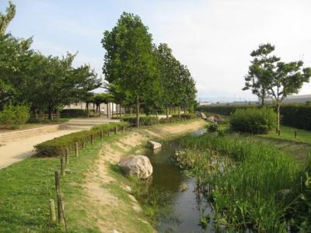
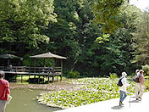

（c）中河内：玉串川沿い～久宝寺緑地
写真19 玉串川沿い

写真20 今池水みらいセンター
（d）南河内：今池水みらいセンター

（b）北河内：くろんど園地
写真18 くろんど園地
- 北大阪：服部緑地（豊中市）
「日本の都市公園100選」にも選ばれている服部緑地は、甲子園球場の約33倍という府内でも有数の規模を誇ります。千里丘陵の西側に位置し、ゆるやかな起伏に富んだ園内には、竹やぶや松林のほか、７個の池が点在し、樹木が生い茂り四季折々の草花も見られます。
また、ボランティア団体による竹林の管理作業（間伐等）、竹炭づくり、子どもたちを対象とした農作業体験や自然体験学習などが行われ、様々な環境への取組が充実しています。
公園内には池の周りを走る１周1.2 kmのランニングコースがあります。都市部にある豊かな緑の空間を感じながらランニングを楽しみましょう。
：おすすめ
ランニングコース
服部緑地

©2015 Google,ZENRIN
図３ 服部緑地ランニングコース例

- 北河内：くろんど園地（交野市）
大阪の東の端に位置する金剛生駒紀泉国定公園の主要な地点に府政100周年記念事業として大阪府が整備した府民の森の中のひとつ、くろんど園地は、さまざまなハイキングコースが整備されており、バーベキューも楽しめます。
くろんど園地は、高低差が少なく、園路も整備されているため、初めての方でも山歩きしやすくなっています。また、平成25年の大阪府の調査では緑視率（コラム⑤参照）は平均80.7%と非常に高く、多くの緑に触れることができます。
「いこいこマップ」（生駒山系広域利用促進協議会）では、さまざまなハイキングコースが紹介されており、その中に、約11.4ｋｍのくろんど園地を通る国見山・交野山縦走コースがあります。ビューポイントである国見山や月の輪の滝などみどころがたくさんあり、日常の喧騒から離れ、自然を満喫してみてはいかがでしょうか。
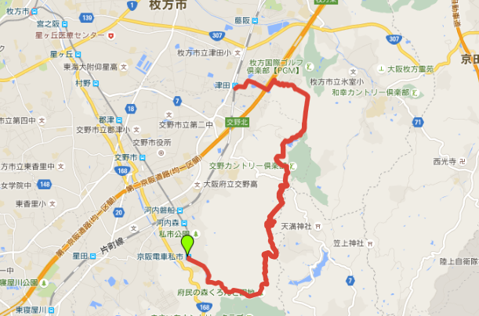
：おすすめ
ウォーキングコース
©2015 Google,ZENRIN

くろんど園地

図４ くろんど園地ウォーキングコース例

コラム⑤ 「みどりの指標『緑視率』って何？」
より「実感」しやすく、目線で見たままに評価できる指標、それが「緑視率」です。大阪府では、府内の街なかや幹線道路沿いなどにおいて、「緑視率」を測定し公開しています。また、緑視率や木陰の状況、風にそよぐ木の葉の音など人の感覚的な涼しさなどのみどりの清涼感にも着目した、「みどりのクールスポット」も数多く紹介しています。
（計算式）緑視率＝（緑の面積）÷（撮影範囲）

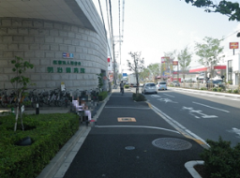
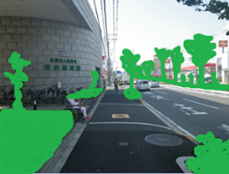

国道309号（松原市）歩道部より（平成25年7月撮影）
【緑視率約21％】

図５ 緑視率（例）

(c) 中河内：玉串川沿い〜久宝寺緑地（八尾市）
みなさんは玉串川沿いの桜のトンネルを知っていますか？現在は春の風物詩として、人々を楽しませていますが、かつての玉串川は、今では到底想像もできないくらい水質が悪化していました。
そこで、地元の町会が「川を美しく緑あふれる町にしよう」と呼び掛けて寄付を募り、川沿いに120本のソメイヨシノの苗木を植樹したのがはじまり。他の町会にも影響を与え、今では約1,000本のソメイヨシノの桜並木が立ち並び見事な桜のトンネルをつくっています^{※7}。
桜のトンネルの最寄駅である河内山本駅から久宝寺緑地までは約5 km。桜を眺めながらのんびりと散策したり、ランニングしながら、桜を通じ
てよりよい環境を作っていこうという心意気も受け継いでいきたいですね。
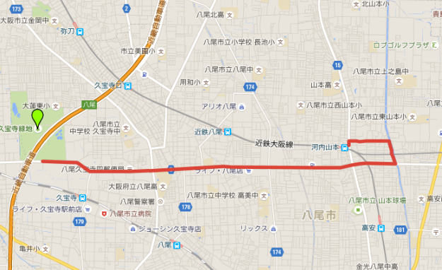
久宝寺緑地
玉串川

河内山本駅

：おすすめ
ランニングコース
©2015 Google,ZENRIN
図６ 玉串川沿いランニングコース例

- 今池水みらいセンター（松原市）
今池水みらいセンターは、下水処理場の屋上等を整備し、「風の広場」、「虹の広場」を提供しています。「風の広場」は水処理施設の屋上部を有効利用し、多目的広場や芝生広場が設けられています。「虹の広場」では処理水を利用した「せせらぎ」や、多くの樹木を植栽した遊歩道が設置されています。また、同センターは省エネルギー活動等が評価され、平成21年度「省エネ大賞〔組織部門・業務分野〕」経済産業大臣賞を受賞しました。１km弱の遊歩道のコース、四季折々の変化を感じながらウォーキングしてみてはいかがでしょうか。
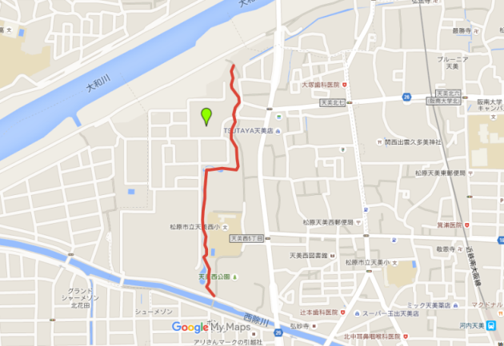
今池水みらいセンター
：おすすめ
ウォーキングコース

利用時間 年末年始を除く
８～17時
(夏季は18時に延長)

©2015 Google,ZENRIN
図７ 今池水みらいセンターウォーキングコース例

- ダイヤモンドトレール（和泉市～奈良県香芝市）
槙尾山（和泉市）から屯鶴峯（どんづるぼう）（奈良県香芝市）までをむすぶ総延長４５ｋｍの自然歩道です。金剛葛城山系の山々を縦走するコースであり、多くのハイカーが訪れています。自然だけでなく、寺社や城跡など文化や歴史にも触れることのできるこのコース、ぜひ歩いてみてください。
©2015 Google,ZENRIN
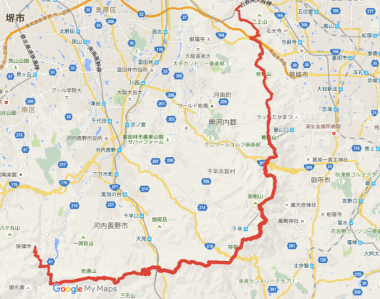

：ダイヤ
モンドトレール

図８ ダイヤモンドトレールコース

- 浜寺公園（堺市）
浜寺公園は、堺市西区および高石市の沿岸部に広がる大阪府営の都市公園で、公園内を走ると4 km、公園の外側、浜寺水路の外回りを走ると5 kmのランニングコースが楽しめます。
公園の一部は、阪神高速4号湾岸線高架下にあるため、高架下の大空間が風の道になっており涼しく感じられます。また、公園の区域が、浜寺水路を挟んだ両岸の南北にわたっていますので、水路を見ながら走る事ができ、夕暮れ時には夕日が綺麗にみえます。
ランニング途中に、公園内のバラ園に寄り道したり、夏場はランニングの後にプールに入ったりもできます。万葉の時代から「高師の浜」と呼ばれる美しい松原の続く海岸があったそうで、現在でも約5,000本の松林が見られます。「名松100選」にも選ばれている園内の景色と浜寺水路を眺めながらの周回コースを楽しんで下さい。
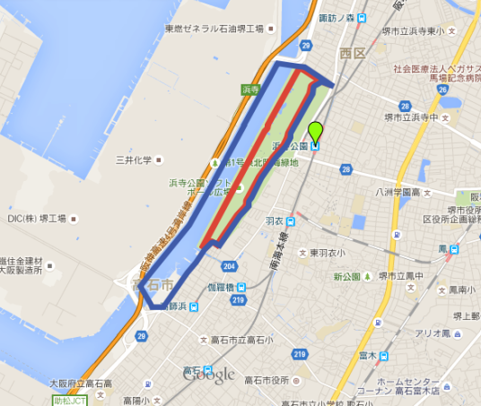
浜寺公園

：おすすめ
ランニングコース
（公園内）
：おすすめ
ランニングコース
（公園外）

©2015 Google,ZENRIN

図９ 浜寺公園ランニングコース例

おわりに

もずやん、どう？大阪のランニングコースを走ってみて。

大阪には自然や環境を感じることができるランニングコースがいっぱいあるんやな。
走ってて気持ちいいわ！

他にもまだまだいっぱいランニングコースがあるよ。毎日いろんなコースを走ってみると、
たくさんの新しい発見ができるかもね。

また、明日もランニングして、いろんな発見するで！

これまで、大阪のマラソン大会の環境の取組をはじめ、大阪マラソンのコース、その他のランニング・ウォーキングコースでの自然や環境の取組を紹介してきました。ここで紹介したことはほんの一部分。まだまだ紹介していないたくさんの素敵な大阪の自然や環境の取組があります。
大阪の環境も以前に比べるとかなりきれいになりました。大阪に美しい自然や環境があるからこ そ、快適に走ったり運動したりできるのです。
みなさんも様々なコースを実際に走ってみて、大阪の水、空気、みどり、土、そして、それら豊
写真23 マラソン大会の様子
《写真・資料の出典・提供元、引用元》
写真１ 日本車輌製造株式会社HP
写真２ 大阪市HP
写真３ 大阪マラソン組織委員会
写真４ 泉州国際市民マラソンHP
写真５ 大阪ガス株式会社
写真６ 大阪府において撮影（場所：アメリカ村、協力：NPO法人スマイルスタイル）
写真７、８ 大阪府において撮影（場所：大阪城公園）
写真９ 大阪府において撮影（場所：もりのみやキューズモールBASE）
写真10、11 大阪市HP
写真12 環農水研HP
写真13 あべの経済新聞HP
写真14 大阪府において撮影（場所：北加賀屋みんなのうえん http://minnanouen.jp/ ）
写真15 大阪府HP
写真16 ATCグリーンエコプラザHP
写真17 一般財団法人大阪府公園協会HP
写真18 一般財団法人大阪府みどり公社HP
写真19～21 大阪府HP
写真22 一般財団法人大阪府公園協会HP
写真23 第５回大阪マラソンHP
図１ アサヒビール お客様生活文化研究所
図２ 大阪府において作成（元データ：大阪マラソンＨＰ）
図３～４、６～9 大阪府において作成
図５ 大阪府HP
※１ 「レジャー白書2011」（公益財団法人日本生産性本部）
※２ 大阪府クイック・リサーチ 平成2１年度 環境に関するアンケート
※３ 大阪府クイック・リサーチ 平成26年度 大阪のみどりに関するアンケート
※４ 大安心健康の医学大辞典 （講談社）
※５ 第４回大阪マラソン共同調査研究―チャリティとツーリズム― （関西大学・読売新聞社）
※６ 御堂筋のイチョウ並木マップ （公益財団法人国際花と緑の博覧会記念協会）
※７ 八尾市HP

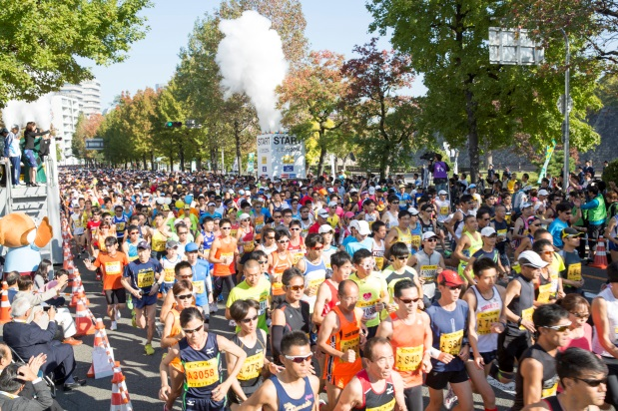
かな環境を目でみて肌で感じ、それを楽しんでみてはどうでしょうか。きっと大阪の新しい魅力に気づくことができると思います。

